ANALIZATORUL CUTANAT
(TEGUMENTAR)

Are rolul de a primi informaţii despre atingeri, presiune, vibraţii, despre variaţii de temperatură şi leziuni celulare.
Analizatorul cutanat este alcătuit din 3 segmente:
- Segmentul periferic este reprezentat de receptorii tactili, termici, dureroşi localizaţi în piele (epidermă-E, dermă-D şi hipodermă-H). Acești R primesc stimuli și îi transformă în impulsuri nervoase.
Stimulii tactili sunt atingeri uşoare, puternice, care deformează tegumentul, presiune, vibraţii.
Stimulii termici sunt variaţii de temperatură.
Stimulii dureroşi sunt leziunile celulare.
Receptori tactili:
Terminaţii nervoase libere
Discuri Merkel (D)= terminații nervoase libere în formă de coșuleț
Corpusculi Meissner (D)
Corpusculii Ruffini (D) - pt presiune
Corpusculii Vater-Paccini (H)
Receptori termici:
Terminaţii nervoase libere
Corpusculii Krause (D) - pt rece
Corpusculii Ruffini (H) - pt cald
Receptori dureroşi (nociceptori) = chemoreceptori:
Terminaţii nervoase libere

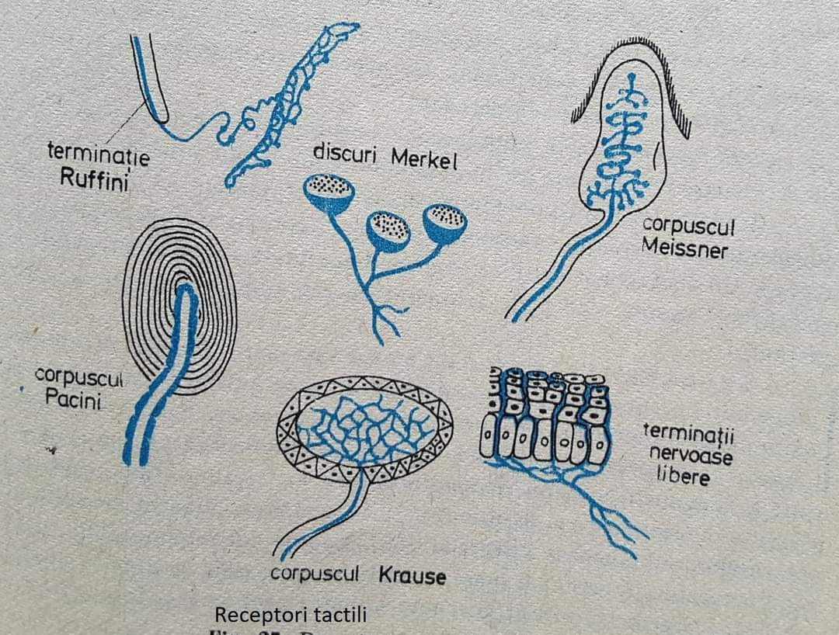

ORGANUL DE SIMŢ – pielea
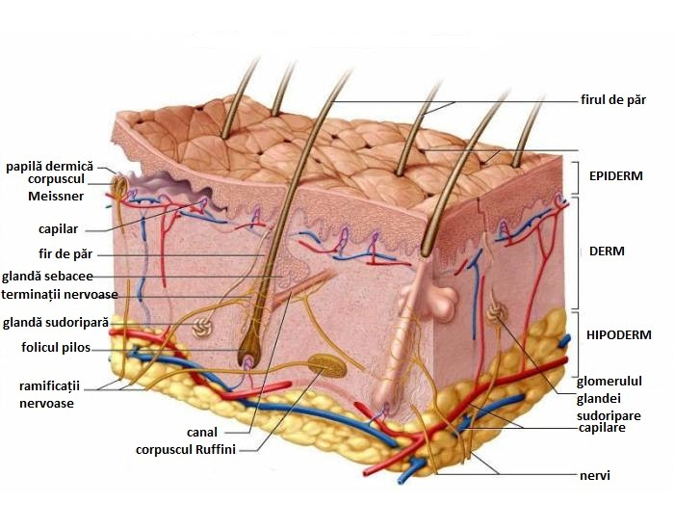
Alcătuirea pielii :
-Epidermă = ţesut epitelial pavimentos pluristratificat keratinizat nevascularizat.
-Dermă=ţesut conjunctiv dens.
-Hipodermă=ţesut conjunctiv lax sau adipos.
Are: formaţiuni cornoase (parul şi unghiile) şi formaţiuni glandulare (glandele sudoripare, glandele sebacee).
Rolurile pielii: protecţie, sensibilitate TTD, secreţie, excreţie, sinteză de melanină, vitamina D (la soare), keratină, termoreglare, depozit.

- Segmentul de conducere este reprezentat de căile sensibilității exteroceptive, care folosesc următoarele fascicule:
-fasciculul spinotalamic anterior pentru sensibilitatea tactilă grosieră (protopatică).
-fasciculul spinotalamic lateral pentru sensibilitatea termică şi dureroasă.
-fasciculele spinobulbare pentru sensibilitatea tactilă fine (epicritică).
Se adaugă:
- perechea de nervi cranieni trigemeni (pt. sensibilitatea feţei) - V.

Căile sensibilității exteroceptive au 3 neuroni pe traseu.
În fasciculele spinotalamice:
n1 ganglionul spinal,
n2 în cornul posterior medular,
n3 în talamus.
În fasciculele spinobulbare:
n1 în ganglionul spinal,
n2 în bulb,
n3 în talamus.
Rol: conduce impulsurile nervoase de la R spre segmentul central.

- Segmentul central este aria somestezică primară din lobul parietal (girus postcentral), unde informaţiile primite se transformă în senzaţii tactile, termice, dureroase.
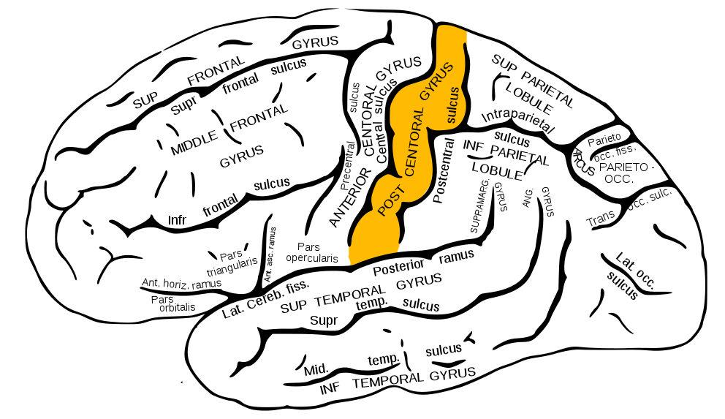

Noțiuni de igienă și de patologie a analizatorului cutanat
1. HERPES
Cauze: infecțioase/virale – virusul herpetic.
Manifestări: erupție de bășici pline cu lichid, senzație de arsură și mâncărime.

Igiena analizatorului cutanat
- evitarea contactului cu persoane bolnave
- baie generală regulată!!!
- folosirea obiectelor personale și nu împrumutarea acestora de la alte persoane.

